PROTOCOLO PARA DETERMINAÇÃO DE ÁREA FOLIAR
1. Image-J
- Abrir o programa e na barra superior clicar em “Analyze” e “Set Measurements”. Selecionar apenas “Area”.

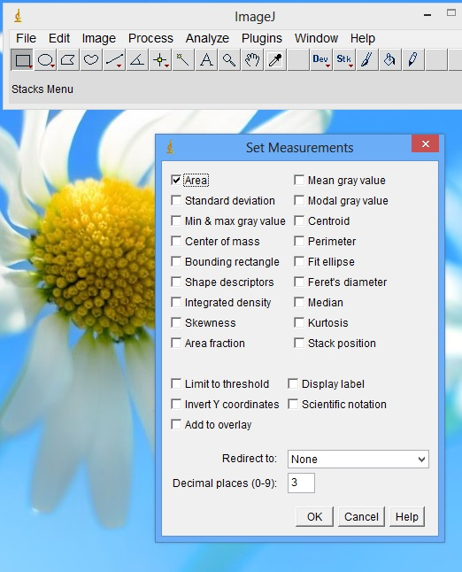

- Para abrir uma imagem para edição basta arrastar a imagem da pasta até o programa. Antes de fazer qualquer edição é preciso converter a imagem num formato que o programa possa ler. Para isto, clique em “Image”, em seguida em “Type” e selecione “8-bit”.

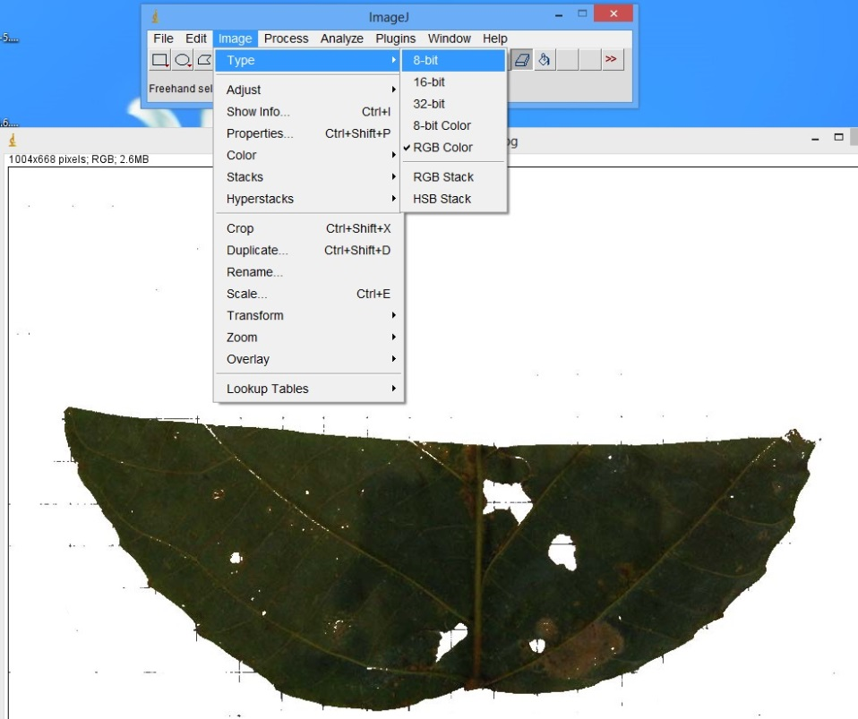
- Em seguida, utilize o comando “Ctrl+Shift+T” (Threshold). É preciso que esteja selecionado “Default” e “B&W” (Black and White). Se, por algum motivo (e.g. a imagem estiver muito clara), a imagem aparecer com falhas, lacunas ou buracos que não fazem parte da imagem original, deve-se aumentar a intensidade do efeito clicando na seta da segunda barra (na imagem abaixo, é a barra onde aparecem escrito ao lado “142”).

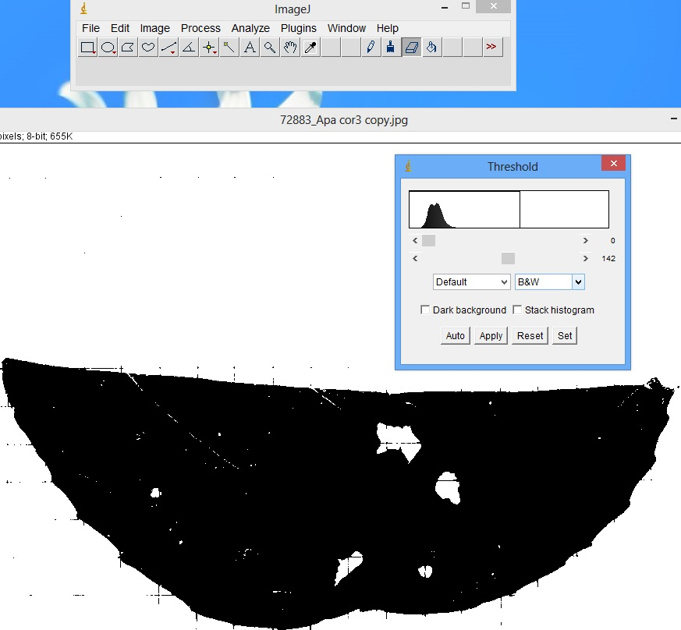

- Para realizar a medição dos fragmentos que serão inseridos na coluna Af da planilha, clicar em “Analyze”, “Analyze particles”. Na janela que aparecer, selecionar “Show Outlines” e “Display Results”. É preciso colocar um tamanho mínimo para as partículas também, de modo que riscos que eventualmente permaneçam não sejam medidos. Pode-se começar com 100 ou 200 pixels^2.

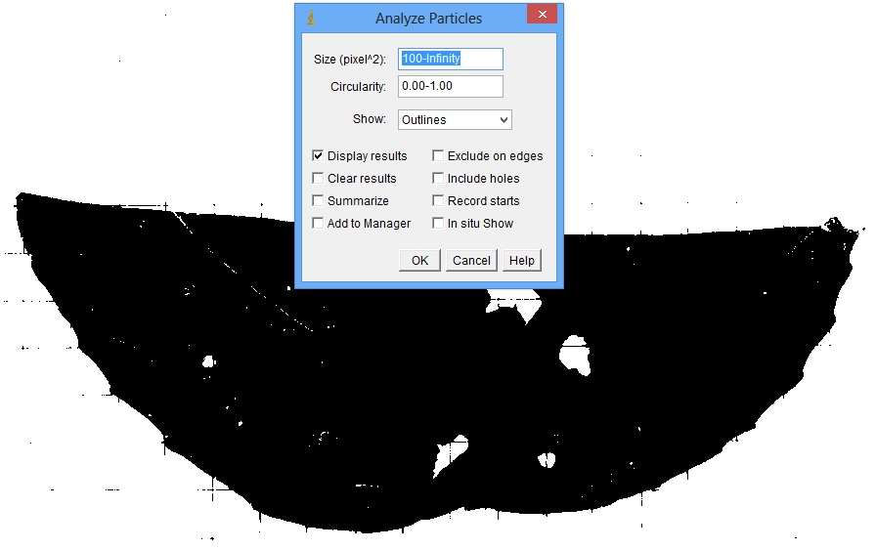

- Copiar os resultados que aparecerão na nova janela na planilha.

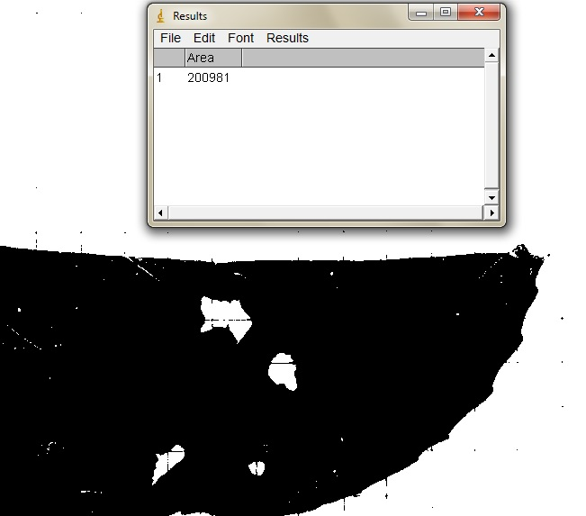

2. Preenchimento da planilha do Excel

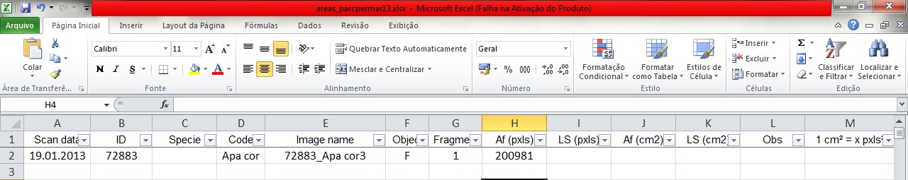

- A planilha está padronizada. Sempre que se iniciar uma nova pasta é preciso criar uma nova planilha com o mesmo cabeçalho, alterando-se o nome do arquivo para a data (mês/ano) das imagens. Em Af são colocados os valores das áreas de todos os fragmentos contidos no arquivo de imagem analisado sem que os objetos sejam editados (i.e., se houver herbivoria ou cortes, estes deverão ser deixados). Em LS serão incluídos apenas os valores das folhas/folíolos/foliólulos corrigidos (i.e., sem herbivorias ou cortes). Para se corrigir os fragmentos, devem ser utilizadas as ferramentas de desenho. Pode-se utilizar o pincel para completar as margens das lâminas. Para que se preencham os espaços vazios da folha, deve-se selecionar “Include holes” em “Analyze particles”.

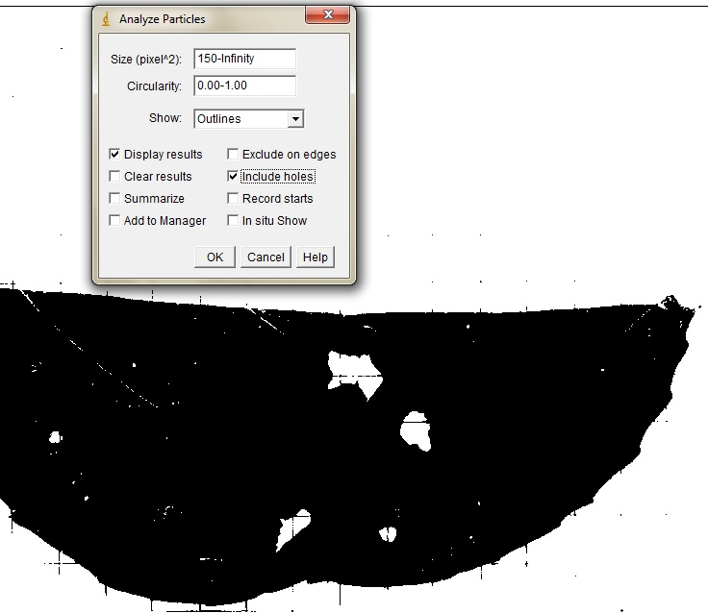

- Os resultados devem ser incluídos na planilha.
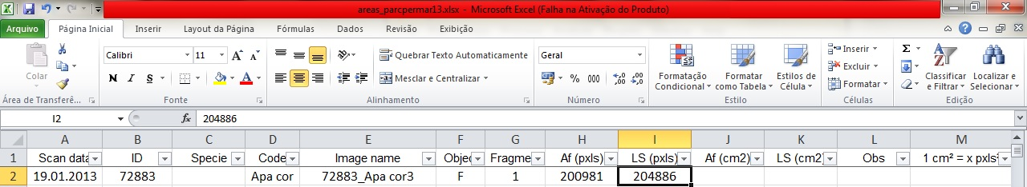

- Para a conversão de pixels² em cm², deve-se fazer a medição da escala. Todo arquivo de imagem deve conter em algum dos cantos um quadradinho ou parte dele recortado de papel quadriculado ou uma escala feita a lápis no papel sulfite de 1cm. Para possibilitar a melhor visualização, altere o contraste na janela do Threshold (deixe a janela aberta, pois será preciso medir as áreas foliares depois e, muitas vezes, o contraste precisará ser alterado). No caso de imagens fotografadas, deve-se medir a escala de cada arquivo. Em imagens scaneadas, pode-se medir apenas 10 quadradinhos de arquivos de imagens de forma arbitrária e gerar uma média. Selecione a ferramenta “Rectangular slections”, segure o botão “Shift”, clique no início de um quadradinho e arraste o quadrado de seleção até o final do mesmo quadradinho. Esta escala poderá estar na horizontal ou vertical. Após a seleção, clique em “Analyze” e “Measure”.

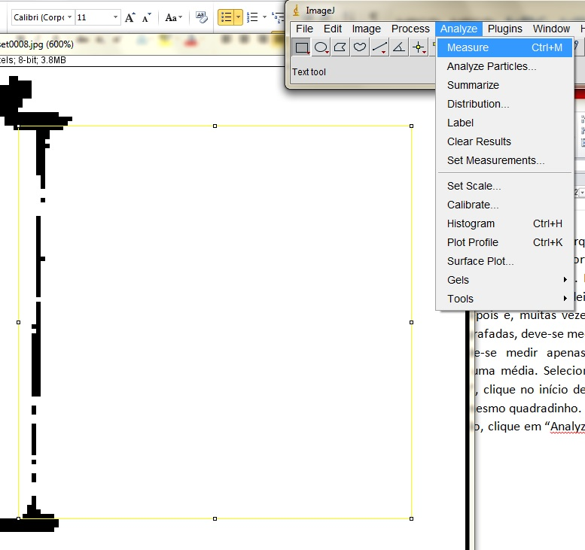

- Copie o resultado na linha correspondente ao arquivo na coluna 1 cm² = x pxls². Para fazer a conversão, basta que se divida o resultado de Af e LS pelo valor obtido para o quadrado de 1cm².

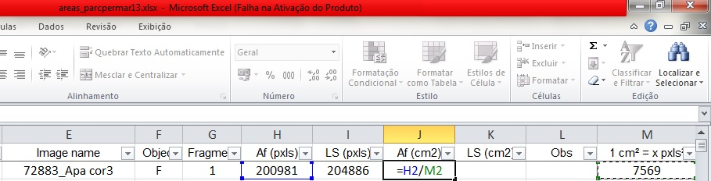

- Problemas comuns:
  - Pode acontecer de o programa calcular a área de outro objeto não desejado que esteja no arquivo, como um risco mais forte e grosso. Por isso é importante que se selecione “show outlines”. Na janela com o esboço é possível conferir a numeração de cada fragmento cuja área tenha sido calculada. Pode-se usar este procedimento também para determinar qual fragmento de uma imagem se refere às folhas ou pecíolos (necessário principalmente quando as folhas são compostas).
  - Para evitar que o acima descrito aconteça, no caso de a imagem possuir outros objetos após a aplicação do Threshold, estes poderão ser apagados com a borracha (deve ser selecionado em “>>” Drawing Tools). É possível também selecionar uma área da imagem na qual o programa calculará as áreas dos fragmentos. Basta clicar em Rectangular selections e criar um retângulo ao redor dos fragmentos de interesse, deixando de fora os fragmentos extras que surgiram.
  - Caso a imagem apresente sombra gerada na hora de obter a imagem, deve-se apagar a sombra antes de se converter a imagem (8-bit+Threshold) de modo que a sombra não superestime a área real das amostras.
  - Caso haja excesso de herbivoria ou de danos em geral às folhas, é preciso completar a imagem, para o LS, e acrescentar a informação (e.g. muita herbivoria) em observações.

3. Calculo no R

